Guide till julens snapsar - experten om årets utbud
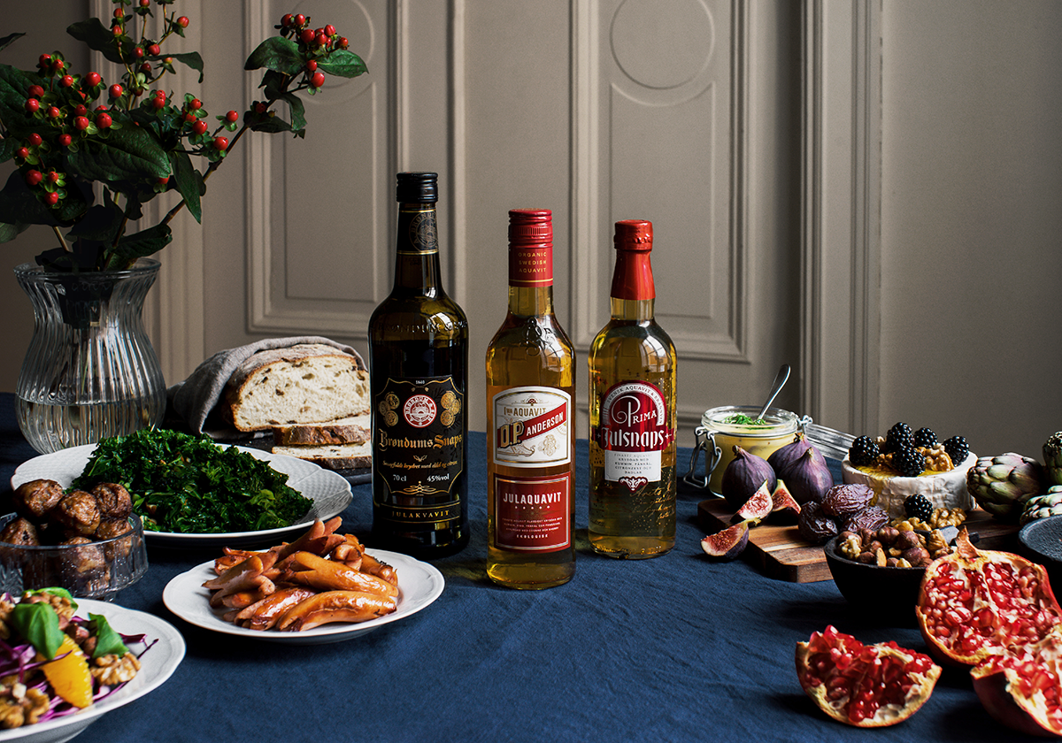
Julen närmar sig med stormsteg och med det kommer också årets julsnapsar ut på Systembolagets hyllor. I år har Systembolaget valt att ta in 2017 års stora nyhet, O.P. Anderson Julaquavit, tillsammans med den moderna klassikern Prima Julsnaps och limiterade Bröndums Julakvavit. Var och en av snapsarna kan paras med olika delar av julbordet, vilket gör dem till en trio som kompletterar varandra perfekt på julens middagar.

Redan förra året lanserade O.P. Anderson sin julaquavit, en akvavit som, precis som originalet, är kryddat med kummin, anis och fänkål. Men som kompletterats med juliga toner av kanel, pomerans, cognac och sherry. Sedan tillförs en del O.P. Anderson Original lagrad på cognacsfat för att ge den en fyllig och rund ton.

– Det här är faktiskt ett recept som jag själv har tagit fram och som jag är väldigt stolt över. Det är en kryddning som passar fint med julens alla rätter, men som fungerar extra bra med det småvarma på julbordet, såsom prinskorv, köttbullar och Janssons frestelse, berättar Jonas Odland, kryddmästare på O.P. Anderson Distillery och en av Sveriges främsta experter på snaps och akvavit.

Bredvid O.P. Anderson Julaquavit placeras detta år danska Bröndums Julakvavit. Bröndums har en anrik historia som Danmarks äldsta snapstillverkare och julakvaviten är klassiskt dansk med en hög alkoholhalt om 45% och med smak av dillfrö, kummin och citronskal.

– Det här är en komplex och kraftfullt kryddad snaps, med en liten friskhet från citronskal. Det gör att den lyfter fram smakerna från fisk och skaldjur extra bra. Det här är en snaps att kombinera med sillen, men också de smakrika ostarna på julbordet, förklarar Jonas Odland vidare.

Bröndums Julakvavit släpps i limiterat antal och det är första gången den står på Systembolagets hyllor. Detta till skillnad från trotjänaren Prima Julsnaps som gör sitt 24:e år i julens tjänst. Prima har under åren varit en årgångssnaps med nytt recept varje jul och flera av de tidigare recepten har sedan blivit egna produkter, såsom Läckö Slottsaquavit och Rånäs Brännvin, men sedan 2014 är receptet detsamma.

– Även detta är ett recept jag har tagit fram och det är fantastiskt kul att se att Prima Julsnaps börjar bli en klassiker på många julbord. Jag skulle vilja utmana folk att prova Prima Julsnaps med julbordets söta avdelning, chokladen, knäcken och kolan. Det som är unikt med den här snapsen är nämligen att den har en avrundad sötma från dadlar, som passar fint till just det, avslutar Jonas Odland.

Årets julsnapsar finns på Systembolaget från den 1 november.

O.P. Anderson Julaquavit 500 ml 209 kr art nr 40071
Bröndums Julakvavit 700 ml 299 kr art nr 14008
Prima Julsnaps 500 ml 199 kr art nr 86308
Vid frågor kontakta:
Åsa Strömberg, Senior Brand Manager, Altia Sweden AB
asa.stromberg@altiagroup.com
0730-631953

